2016年物理中考真题练：第四章 多彩的光（沪科版，附解析）

考点1 三种光现象的区分
1.(2015·福州中考)2015年4月5日晚，天空出现的“红月亮”是月全食奇观。月全食的形成主要是由于( )
A.光的直线传播 B.小孔成像
C.平面镜成像 D.光的折射
【解析】选A。本题考查光的直线传播。月全食是由光的直线传播形成的，故选A。
2.(2015·重庆中考B)如图所示现象中，由于光的反射形成的是( )
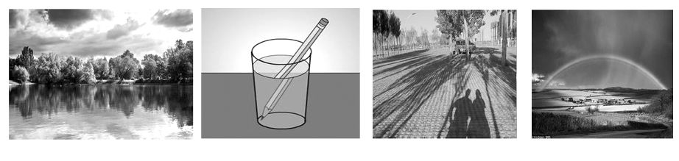
A.树在水中的“倒影” B.水面处“折断”的铅笔
C.阳光下树的影子 D.天空中出现的彩虹
【解析】选A。树在水中的倒影属于平面镜成像原理，它是由于光的反射而形成的；铅笔在水面处折断，由于水中的铅笔反射的光射出时发生了折射现象，从而形成一种错觉，属于光的折射现象；阳光下树的影子是由于光沿直线传播时遇到障碍物而不能照射到背面的一种现象；天空中的彩虹是由于太阳光经过空中水粒时发生的一种色散现象。
3.(2015·邵阳中考)如图，我看不见“美景”的原因是( )
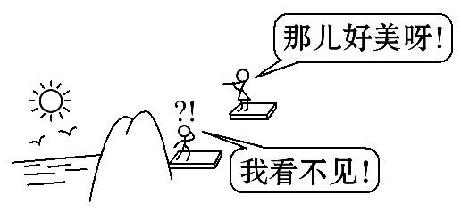
A.光的直线传播 B.光的反射
C.光的折射 D.光的色散
【解析】选A。本题考查光现象的辨析。由题图，“我”由于在障碍物的后边，障碍物另一侧景物射来的光，不能射入“我”的眼中，故看不见另一侧的美景。这是光的直线传播的应用，故选A。
4.(2014·永州中考)小翠同学漫步在风光旖旎的雾江平湖湖畔，同时看到了水中的矫健雄鹰和欢快鱼群，她看到水中的雄鹰是由于光的 形成的，水中的鱼群是由于光的 形成的。
【解析】本题考查光的反射和折射现象。水中的“雄鹰”是雄鹰在水中形成的像，即平面镜成像，故看到水中的“雄鹰”是由光的反射形成的与物体等大的虚像。因为鱼是在水中的实际物体，是由于光线从水中通过空气折射进入了人的眼睛，我们看到水中的鱼是鱼的虚像，是由光的折射形成的。
答案：反射 折射
考点2 光的反射定律及其应用
5.(2015·自贡中考)若反射光线与入射光线的夹角为80°，则入射光线与镜面的夹角是( )
A. 40° B.50° C.80° D.100°
【解析】选B。在光的反射现象中，反射角和入射角分别是反射光线和入射光线与法线的夹角，且反射角等于入射角，所以法线为反射光线与入射光线夹角的平分线，由题可知入射角为40°，又因为法线与镜面垂直，所以入射光线与镜面的夹角为入射角的余角，即为90°-40°=50°。
6.(2014·怀化中考)镜面反射和漫反射是光的两种反射，日常生活中，我们能从各个角度看到物理课本上的文字是光的 反射，而大城市高层建筑安装整体玻璃造成光污染是属于光的 反射。
【解析】本题考查光的两种反射。我们能从各个角度看到物理课本上的文字是光的漫反射的缘故，光可以反射到各个方向；阳光照在建筑物外墙的玻璃上发生镜面反射，反射到比较集中的方向上，造成了光污染。
答案：漫 镜面
7.(2015·菏泽中考)光线L射到某平面镜上，使其沿水平方向传播，如图所示。请在图中画出平面镜(图中要显示作图痕迹)。
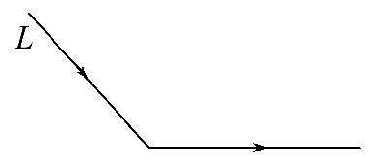
【解析】本题考查光的反射规律的应用。根据反射角等于入射角，故可以先作出入射光线和反射光线夹角的角平分线(虚线)即为法线，再作出法线的垂线(实线)就是平面镜的位置。画平面镜时，在画的线上用斜线表示出涂层面。
答案：如图所示：
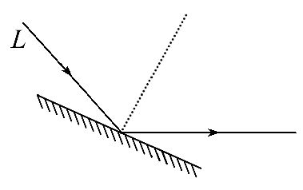
8.(2014·德阳中考)如图所示，根据给出的反射光线OB画出入射光线AO，并标出入射角度数。
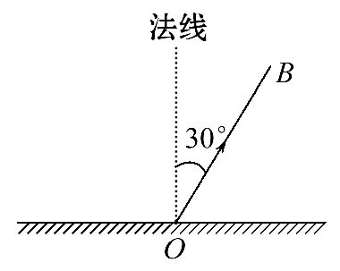
【解析】本题考查了光的反射定律的应用。题目中已经过入射点垂直平面镜作出法线，从图中可知反射角是30°，因为反射角等于入射角，所以入射角也为30°。再根据入射光线、反射光线分居法线两侧，在法线的左侧画出入射光线即可。
答案：如图所示
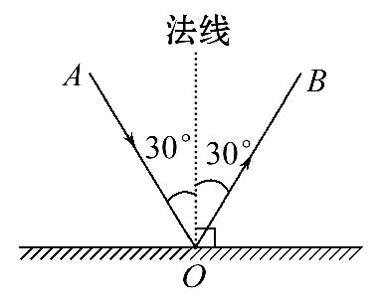
9.(2014·河南中考)如图所示，在探究光的反射定律时，将一块平面镜放在水平桌面上，再把一块纸板垂直放置在平面镜上。
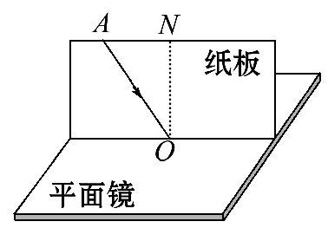
(1)实验时让光贴着纸板入射是为了 。
(2)如果纸板没有与平面镜垂直放置，当光贴着纸板沿AO入射时，
(选填“能”或“不能”)在纸板上看到反射光。
(3)为了便于测量和研究，需要把光路记录在纸板上，你的方法是
。
(4)为了得到反射角与入射角大小关系的普遍规律，应当
。
【解析】本题考查光的反射规律实验。
(1)实验时，让光贴着纸板入射是为了使光在纸板上发生反射来显示光路；
(2)根据光的反射定律，反射光线、入射光线和法线在同一平面内，如果纸板没有与平面镜垂直放置，将不能在纸板上显示反射光；
(3)当去掉入射光时，纸板上也不会有反射光，为了便于测量和研究，需要记录光的径迹，只需要用笔在纸板上沿着光路将其描画下来即可；
(4)为了得到反射角和入射角大小的普遍规律，需要多次改变入射角进行实验。
答案：(1)显示光路 (2)不能 (3)用笔在纸板上沿着光路将其描画下来[ (4)改变入射角多次进行实验
考点3 平面镜成像特点及其应用
10.(2015·潍坊中考)小明同学在家中用两个平面镜和纸筒制作了一个简易潜望镜。如图所示，他把该潜望镜放到窗户下观察窗外的物体，则观察到的物体的像是( )
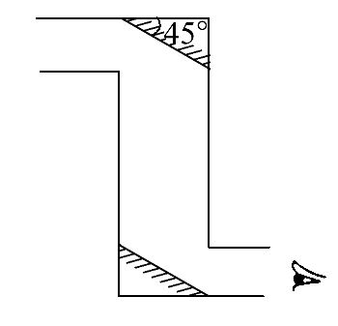
A.与物体等大的、正立的虚像
B.与物体等大的、倒立的虚像
C.比物体还小的、正立的实像
D.比物体还小的、倒立的实像
【解析】选A。本题考查平面镜成像的特点。潜望镜主要是由两个平面镜构成的，两次通过平面镜成像，所以通过潜望镜看到的像就是平面镜成像。物体通过平面镜成正立、等大的虚像，所以通过潜望镜观察到正立、等大的虚像，应该选A。
11.(2015·兰州中考)如图是被水环绕的国家大剧院的照片。从远处观看，大剧院和水中的倒影形成了一个完整的“鸭蛋”，这是光的 (选填“反射”或“折射”)现象，所成的像是一个 (选填“虚”或“实”)像。
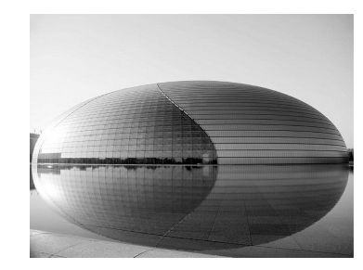
【解析】本题考查平面镜成像。物体在水中的倒影类似于平面镜成像，像是由反射光线的反向延长线会聚而成，是光的反射现象，所成的像是虚像。
答案：反射 虚
12.(2015·广州中考)如图所示，墙壁上的平面镜前立有一硬杆。
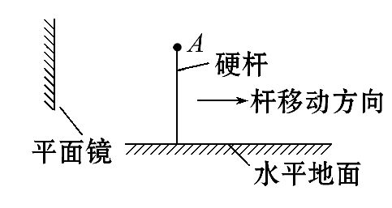
(1)画出杆顶A点在平面镜中的像。
(2)若杆在2 s内右移1 m，杆移动的速度是 m/s。杆的像相对镜向右还是向左移动？ 。移动时，杆的像大小会变大、变小还是不变？ 。
【解析】本题考查平面镜成像相关知识。(1)根据平面镜成像特点，物像到镜面的距离相等，物像连线与镜面垂直完成A点的像。(2)杆移动的速度v===
0.5 m/s。杆向右移动，杆到镜面的距离变大，根据平面镜成像特点，物像到镜面距离相等，像到镜面距离变大，所以杆的像向左移动；平面镜成像，物像大小相等，不变。
答案：(1)如图所示：
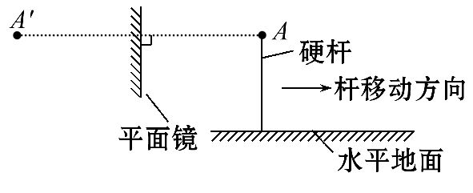
(2)0.5 左 不变
13.(2015·德州中考)“猴子捞月”的故事同学们耳熟能详。如图所示，若猴子的眼睛用点A表示，空中的月亮用点B表示。请画出猴子看到空中月亮的光路图，并保留必要的作图痕迹。
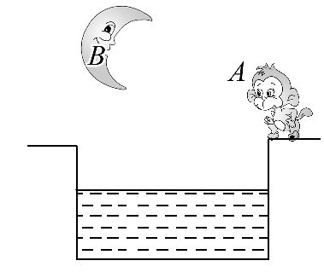
【解析】本题考查平面镜成像原理的作图。根据平面镜成像特点，先画出B点关于水面的对称点B′，即像的位置，连接像B′与小猴子的眼睛A，其与水面的交点即为入射点O，OA为反射光线，连接BO即为入射光线。
答案：如图所示：
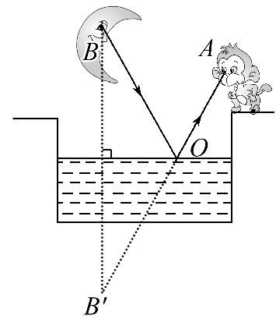
14.(2014·济南中考)小明同学利用如图所示装置进行“探究平面镜成像的特点”实验：
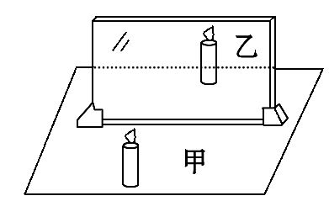
(1)小明选用玻璃板而不选用平面镜，是因为这样
。
(2)实验时，小明在玻璃板前放一支点燃的蜡烛甲，还要在玻璃板后面放一支未点燃的蜡烛乙。对这两支蜡烛的要求是 。
(3)小明在寻找蜡烛甲的像的位置时，眼睛应在玻璃板放有蜡烛 (选填“甲”或“乙”)的一侧观察。
(4)如果小明在寻找蜡烛甲的像的位置时，无论怎样沿桌面移动蜡烛乙，都不能使它与蜡烛甲的像重合，可能的原因是 。
(5)在玻璃板的同一侧，小明同学通过玻璃板看到了蜡烛甲的两个像。形成两个像的原因是
；
解决这一问题的办法是 。
【解析】本题考查平面镜成像的探究实验。(1)用玻璃板代替平面镜，主要是利用玻璃板透明的特点，便于透过玻璃板确定像的位置；(2)因为物体与像的大小相等，因此甲、乙蜡烛必须高度、粗细完全一样，否则无法比较物体与像的关系；(3)在寻找蜡烛甲的像的位置时，眼睛应在玻璃板放有蜡烛甲的一侧观察；(4)无论如何移动后面的蜡烛，都不能与像重合，说明玻璃板与水平桌面不垂直时，像也不和桌面垂直，所以不会重合；(5)由于像是由光的反射形成的，而普通玻璃的两面都能反射光，能成两个像，所以通过玻璃板该同学看到了同一个蜡烛的两个像。可以换较薄的玻璃板。
答案：(1)便于确定像的位置
(2)高度、粗细相同 (3)甲
(4)玻璃板与桌面不垂直
(5)玻璃的两个表面同时反射，每个表面成一个像 换较薄的玻璃板
考点4 光的折射规律及其应用
15.(2015·呼和浩特中考)能正确表示光从空气斜射入水中的光路图是( )
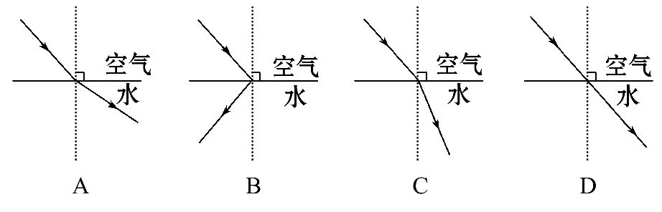
【解析】选C。本题考查光的折射，光从空气斜射入水中时要发生折射，空气中的角较大，折射光线和入射光线分居法线两侧，C正确。
【方法技巧】在作光的折射光路图时要注意：不管光从哪种介质斜射向哪种介质，在光疏介质(光速比较大的介质)里面的角(入射角或折射角)较大；在光密介质(光速比较小的介质)里面的角(入射角或折射角)较小，即“疏大密小”。角度越小，光线越靠近法线。
16.(2014·绥化中考)看起来清澈见底不过齐腰深的池水，不会游泳的小明跳下去却出现了危险，幸好有同学及时相救。小明在岸上看池水比实际浅的原因是( )
A.从池底射出的光在水面处发生反射
B.小明的眼睛产生的错觉
C.从池底射出的光在水面处发生折射
D.从空气射入水中的光在水面处发生折射
【解析】选C。池底反射的光线从水中斜射入空气时，在水面上发生折射，折射角大于入射角，折射光线远离法线，向水面偏折，人看到的池底在折射光线的反向延长线上，看到的是池底由光的折射形成的池底虚像，像在池底实际位置的上方，因此看起来池水较浅。故选C。
17.(2014·盐城中考)如图所示，一束激光沿 射到空水槽底部O点，形成一个光斑，向水槽中注入适量水后，水槽底部光斑移动到O点的 (选填“左”或“右”)侧，继续沿水槽壁缓慢注水，在此过程中，折射角
(选填“增大”“不变”或“减小”)。
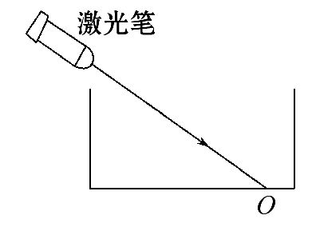
【解析】本题考查光的折射。光在同一种均匀物质中是沿直线传播的；向水槽中注入适量的水，激光到达水面时发生折射，折射角小于入射角，所以光斑将向左移动；继续注水的过程中，由于入射角不变，所以折射角也不变。
答案：直线 左 不变
18.(2015·济宁中考)根据题目要求，完成下列作图。
一束光射向玻璃砖，经过两次折射后恰好经过A、B两点。请在图中画出这束光的大致传播路径。
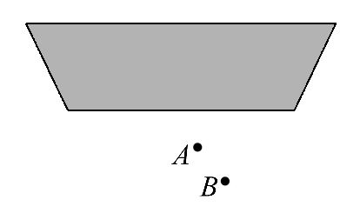[来源:学科网]
【解析】本题考查光的折射及光路作图。一束光射向玻璃砖，经过两次折射后恰好经过A、B两点，连接A、B两点就是最终折射光线的位置，作出法线，根据光从玻璃斜射入空气中折射角大于入射角确定玻璃中光线的位置，根据光从空气斜射入玻璃中，折射角小于入射角，确定入射光线的位置。
答案：如图所示：[来源:Zxxk.Com]
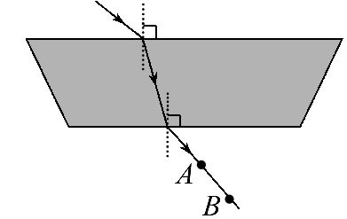
19.(2015·汕尾中考)如图所示，一束光从空气斜射到玻璃砖上，请画出玻璃砖内的折射光线(要求保留作图痕迹)。
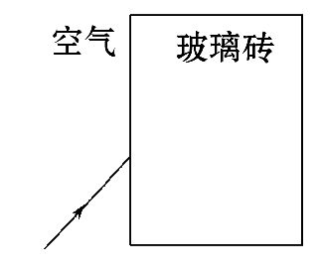
【解析】本题考查光的折射规律。过折射点作法线，再根据光从空气斜射入玻璃砖时，折射角小于入射角作出玻璃砖中的折射光线；过玻璃砖右侧的折射点作法线，根据光从玻璃砖斜射入空气时，折射角大于入射角作出空气中的折射光线。
答案：如图所示：
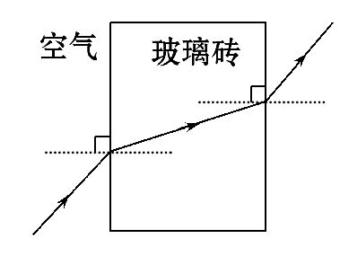
考点5 光的色散与物体的颜色
20.(2014·株洲中考)光的色散说明白光是一种复色光，棱镜对不同色光的偏折程度不同，其中对红光的偏折程度最小，对紫光的偏折程度最大。图中能正确表示白光通过三棱镜发生色散的是( )
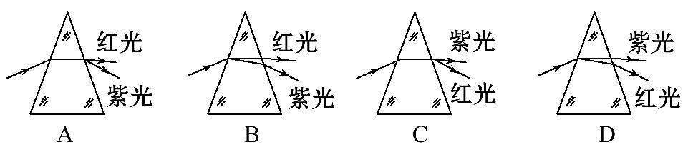
【解析】选B。本题考查光的色散。由题意可知，白光通过三棱镜后要发生色散，其中对红光的偏折程度最小，对紫光的偏折程度最大，所以红光在上面，紫光在下面，且从空气进入三棱镜内要发生偏折，从三棱镜进入空气中也要发生偏折，故B选项正确。
21.(2013·济宁中考)如图所示是济宁市2013年中考试卷答题卡中用来识别考生信息的条形码(样码)。当条形码扫描器照射它时，黑条纹将光 (选填“反射”或“吸收”)，白条纹将光 (选填“反射”或“吸收”)，再通过电脑解码就可以获取考生相关信息。
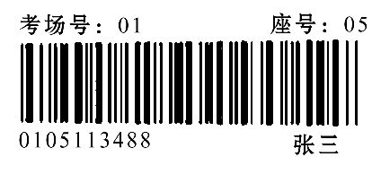
【解析】本题考查物体的颜色。黑色物体吸收所有色光，白色物体反射所有色光。
答案：吸收 反射
22.(2013·云南中考)雨后的天空，常常出现彩虹，这属于光的 现象，我国是世界上电视用户最多的国家，彩色电视机屏幕上各种艳丽色彩是由红、 、蓝三种色光通过适当的比例混合得到的。
【解析】本题考查光的色散及光的三基色。雨后的彩虹是由于光的折射形成的七色彩带，属于光的色散。光的三基色是红、绿、蓝。这三种色光通过适当的比例混合，可得到多种色彩。彩色电视机屏幕就是利用这个原理。
答案：色散 绿
考点6 透镜及其作用
23.(2014·成都中考)取一个大烧杯，里面充以烟雾，倒扣在桌上，用手电筒射出一平行光，要使射入杯中的光束发散，应在杯底放置的器材是( )
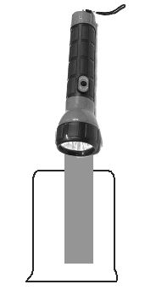
A.平板玻璃 B.平面镜
C.凹透镜 D.凸透镜
【解析】选C。本题考查凹透镜的作用。平板玻璃可以使光线通过，然后沿平行方向射出，光线不会分散；光照到平面镜上被平面镜反射，不能沿原来的方向继续传播；凹透镜对光线有发散作用，烧杯底部放上凹透镜，光线经过凹透镜后会发散；凸透镜对光线有会聚作用，烧杯底部放上凸透镜，光线经过凸透镜后会会聚。故选C。
24.(2015·德阳中考)阳光通过凸透镜可以点燃纸屑，这利用了凸透镜 。
【解析】本题考查的是凸透镜对光有会聚作用。太阳光经凸透镜折射后会聚在凸透镜的焦点上，使焦点处的温度升高，当温度达到纸屑的着火点时，便能点燃纸屑。
答案：对光有会聚作用
25.(2015·南充中考)如图有两束光线射向凸透镜，请完成光路。
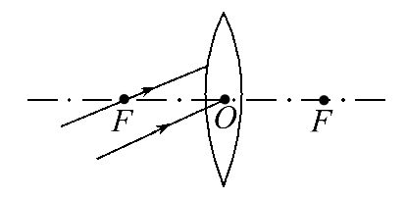
【解析】本题考查凸透镜的光学作图。对于凸透镜，通过焦点的光线经凸透镜折射后将平行于主光轴。过光心的光线经凸透镜折射后传播方向不改变。
答案：如图所示：
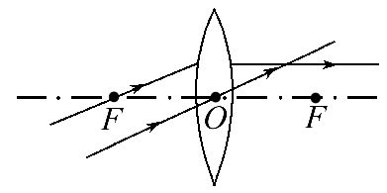

26.(2015·广安中考)请完成如图所示的光路图。
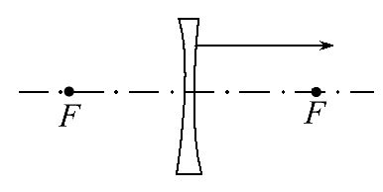
【解析】凹透镜对光线有发散作用，射向凹透镜虚焦点的光线会被其发散，折射光线与主光轴平行。
答案：如图所示：
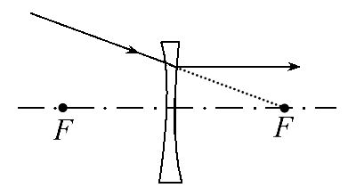
考点7 凸透镜成像规律及其应用
27.(2014·连云港中考)微距摄影是指照相机通过镜头拍摄与物体等大或稍小的图像。如图所示，一次微距摄影中，拍摄图像与物体等大，光学镜头等效为一个凸透镜。则物体一定位于( )
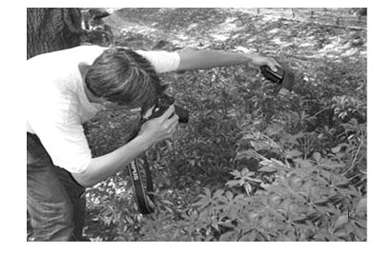
A.两倍焦距以外 B.两倍焦距上
C.两倍焦距与1倍焦距之间 D.1倍焦距以内
【解析】选B。本题考查凸透镜成像。照相机的镜头相当于一个凸透镜，所成的像与物体等大时，则物体一定在两倍焦距上，所成的像在对应的两倍焦距上，B正确。
28.(2015·成都中考)在“探究凸透镜成像的规律”实验中，实验桌上有光具座、蜡烛、光屏、焦距分别为15 cm和20 cm的凸透镜L₁和L₂等器材，小明先将蜡烛、凸透镜、光屏正确安放在光具座上，如图所示。下列说法正确的是( )
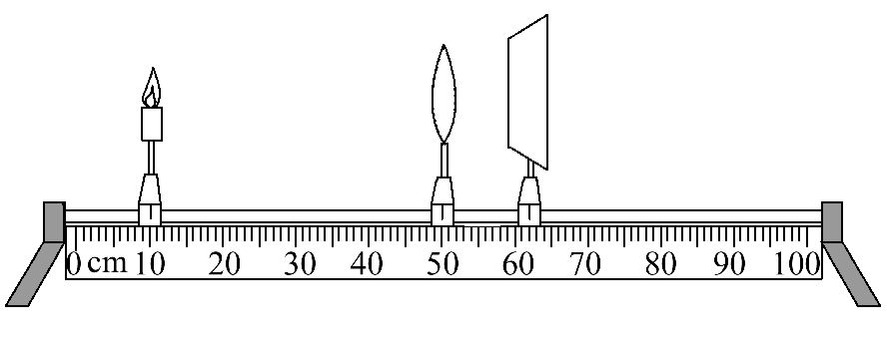
A.若凸透镜是L₁，小明能在光屏上看到烛焰清晰的像
B.若凸透镜是L₁，小明将光屏向右移动适当的距离，光屏上能出现烛焰清晰的像
C.若凸透镜是L₂，小明将光屏移到60 cm刻度线处，光屏上能出现烛焰清晰的像
D.若凸透镜是L₂，小明将光屏移到70 cm刻度线处，光屏上能出现烛焰清晰的像
【解析】选B。本题考查的是探究凸透镜成像规律实验。若凸透镜是L₁，此时物距u=40 cm>2f，成倒立、缩小的实像，像距应该是f<v<2f，而图中v=12 cm，故不能在光屏上看到烛焰清晰的像，当将光屏向右移动适当的距离，光屏上能出现烛焰清晰的像，故A错误，B正确；若凸透镜是L₂，此时物距u=40 cm=2f，成倒立、等大的实像，像距应该是v=2f=40 cm，将光屏移到60 cm刻度线处，此时v=10 cm，则光屏上不能出现烛焰清晰的像，小明将光屏移到70 cm刻度线处，此时v=20 cm，则光屏上也不能出现烛焰清晰的像，故C、D错误。
29.(2015·长沙中考)2014年最为特别的天象之一——“超级月亮”出现于8月11日凌晨，它比正常时的月亮要大百分之二十，亮度也有所增加。某天文爱好者为了研究这一现象，于是架设一台天文望远镜做进一步观察，关于该望远镜，下列说法正确的是( )
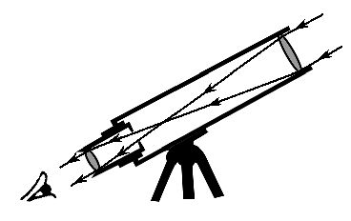
A.它的物镜和显微镜的物镜作用相同
B.它的物镜相当于放大镜，用来把像放大
C.它的物镜的作用是使远处的物体在焦点附近成虚像
D.它由两组透镜组成，靠近眼睛的为目镜，靠近被观测物体的为物镜
【解析】选D。本题考查了凸透镜成像原理及应用。望远镜的物镜成像是利用物距大于两倍焦距时成倒立缩小的实像，把遥远的天体接近到目镜的焦点以内，然后通过目镜观察物镜所成的像，把这个像进行一次放大。而显微镜的物镜作用是把观察物放在物镜的略大于焦距的位置成倒立放大的实像原理工作，然后再利用目镜(相当于放大镜作用)进行一次放大，把微小物体进行放大便于观察。
30.(2014·钦州中考)如图所示是在“探究凸透镜成像规律”的实验中所观察到的一种成像情况，即当物距小于焦距时，在凸透镜的另一侧会看到一个正立、放大的 像，利用这个成像特点来工作的光学仪器是 (选填“照相机”“投影仪”或“放大镜”)。
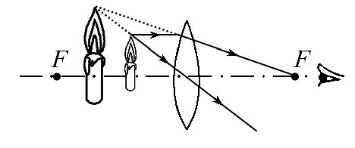
【解析】本题考查凸透镜成像规律及其应用。从图中可知：此时蜡烛通过凸透镜成正立、放大的虚像，利用这个成像特点制成了放大镜。
答案：虚 放大镜
31.(2015·镇江中考)某同学利用图示装置来研究凸透镜成像，
(1)实验时，应调整烛焰、凸透镜和光屏三者的中心在 。
(2)如图1所示，当凸透镜位于光具座上A处时，恰好在光屏上成清晰的像，成的是 (选填“正立”或“倒立”)的像，蜡烛燃烧一段时间后，烛焰的像将位于光屏中心的 方。
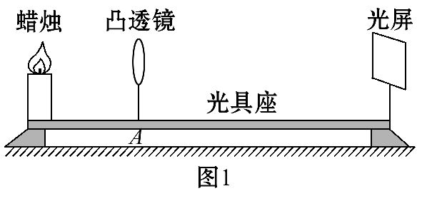
(3)在保持(2)中蜡烛和光屏位置不变的情况下，将凸透镜向右移到B处(图中未标出)。光屏上再次成清晰的像，成的是 (选填“放大”“缩小”或“等大”)的像。
(4)在上述探究活动中，若已知蜡烛与光屏间的距离为L₀，与凸透镜第一次所在位置A间的距离为L，如图2所示。则该透镜焦距f L(选填“>”“<”或“=”)。透镜先后两次所在位置A、B之间的距离s= (用L₀、L表示)。
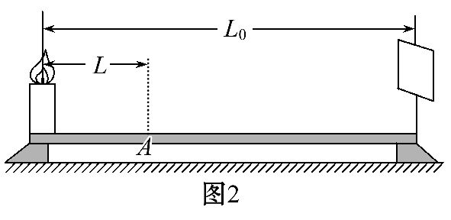
【解析】本题考查的是凸透镜成像规律的探究。为使像成在光屏的中间，烛焰、凸透镜和光屏三者应在同一高度；由图1知像距大于物距，故成倒立、放大的实像；由于成的是倒立的像，物体变低，则像的位置变高，即成在光屏中心的上方；由光的可逆性原理，再次成清晰的像时，物距和像距互换，像与物体的大小比例也互换，即成倒立、缩小的实像；因为成倒立放大的实像，所以物距L大于焦距f，由可逆性原理，第一次蜡烛距凸透镜距离为L，第二次光屏距凸透镜距离为L，所以凸透镜移动的距离为L₀-2L。
答案：(1)同一高度
(2)倒立 上
(3)缩小 (4)< L₀-2L
考点8 人眼与视力矫正
32.(2014·东营中考)全国中学生体质健康调研表明：中学生近视发生率急剧上升，且低龄化。甲、乙两眼睛的成像示意图如图所示，下列判断正确的是( )
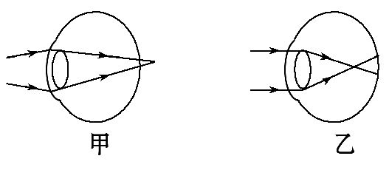
A.甲是近视眼，应佩戴凸透镜制成的眼镜矫正
B.甲是近视眼，应佩戴凹透镜制成的眼镜矫正
C.乙是近视眼，应佩戴凸透镜制成的眼镜矫正
D.乙是近视眼，应佩戴凹透镜制成的眼镜矫正
【解析】选D。本题考查近视眼、远视眼的成因及其矫正。远视眼是由于晶状体凸度过小，对光的会聚能力太小，所以来自近处物体的光线，经晶状体折射后会聚到了视网膜的后方(如甲图所示)，其矫正方法是佩戴凸透镜进行矫正。近视眼是由于晶状体凸度过大，对光的会聚能力太大，所以来自远处物体的光线，经晶状体折射后会聚到了视网膜的前方(如乙图所示)，其矫正方法是佩戴凹透镜进行矫正。
33.(2015·重庆中考)每年6月6日是全国爱眼日，其主题是“关爱心灵窗户”。眼睛的晶状体相当于 透镜，有些同学由于过度使用电子产品导致近视，需佩戴 透镜来矫正。
【解析】本题考查近视眼和远视眼的成因与矫正。人的眼睛像一架神奇的照相机，晶状体相当于凸透镜；近视眼的眼睛成像，成在视网膜的前方，故应该佩戴凹透镜来矫正视力，因为凹透镜对光线有发散作用，使光线推迟会聚，正好成像在视网膜上。
答案：凸 凹
34.(2015·临沂中考)如图所示，某同学让太阳光通过透明的镜片照射到白墙上，从图中现象可看出，此镜片对光有 作用，用这个镜片做成的眼镜可以用来矫正 视眼。
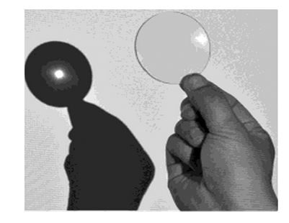
【解析】本题考查凸透镜对光的会聚作用。从图中可以发现：该镜片能够把通过镜片的太阳光会聚到一点上，说明该镜片对光有会聚作用，该镜片应该是一个凸透镜，可以用来矫正远视眼。
答案：会聚 远
35.(2014·云南中考)请在图中的虚线框内画出能矫正该眼睛视力的透镜。
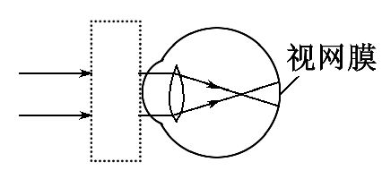
【解析】本题考查了近视眼的矫正方法。由图可知，像落在了视网膜的前方，属于近视眼；近视眼用凹透镜来矫正。
答案：如图所示
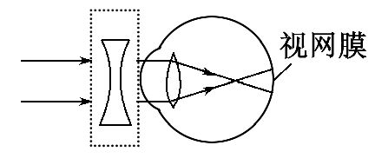
【备选习题】1.(2014·泰安中考)日晷仪是古代人们用来计时的一种工具，通过观察直杆在太阳下的影子所在的位置就可知道时间，如图所示。日晷仪计时利用了光的( )
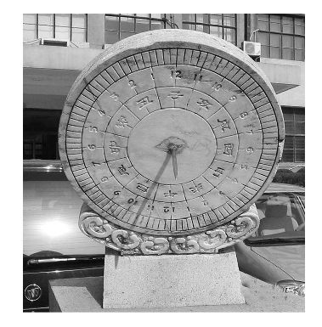
A.反射 B.折射
C.直线传播 D.色散
【解析】选C。本题考查光现象。由于光沿直线传播，当光遇到不透光障碍物后，被障碍物挡住，于是在障碍物后就形成影子；日晷仪就是利用影子的方向、长短粗略判断时刻的计时仪器。故选C。
2.(2014·盐城中考)下列光现象，由于光的反射形成的是( )
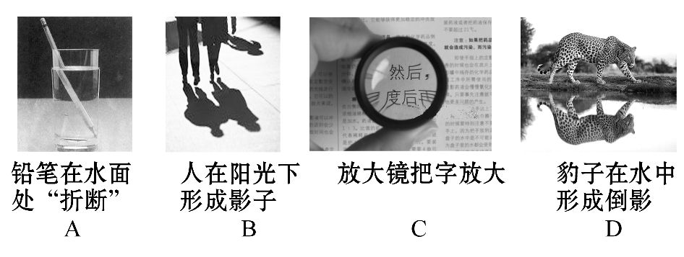
【解析】选D。本题考查光的反射。铅笔在水面处“折断”，是由于光的折射形成的；人在阳光下的影子，是由于光的直线传播形成的；放大镜把字放大，是由于光的折射形成的；豹子在水中的倒影，是平面镜成像，是由光的反射形成的。故选D。
3.(2014·上海中考)光射到平面镜上，入射角为15°，反射角为( )
A.15° B.20° C.30° D.60°
【解析】选A。本题考查光的反射定律。根据光的反射定律，在光的反射现象中，反射角等于入射角，入射角是15°，反射角也是15°，故选A。
4.(2014·茂名中考)如图所示，MN为平面镜，一束光线沿AO方向入射，经平面镜反射后会通过图中的( )
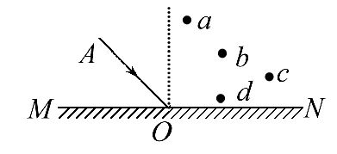
A.a点 B.b点 C.c点 D.d点[来源:Z,xx,k.Com]
【解析】选B。本题考查光的反射定律。过入射点O作镜面的垂线即为法线，根据反射角等于入射角作出反射光线，光路图如图所示。由图可知，一束光线沿AO方向入射，经平面镜反射后会通过图中的b点。故选B。
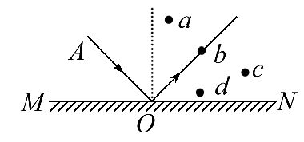
5.(2014·嘉兴中考)如图所示为一倾斜的平面镜，当你走向平面镜时，下列描述符合事实的是( )
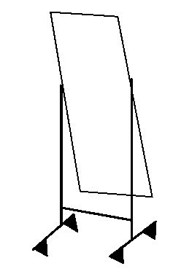
A.镜中的像变大
B.通过平面镜观察到的视野变大
C.镜中的像将远离你
D.像与你的连线与镜面不垂直
【解析】选B。人在平面镜中的像的大小与人等大，当人走近镜子时，镜中的像的大小不变，故A错误；当你走向平面镜时，人的视野近大远小，通过平面镜观察到的视野变大，故B正确；当你走向平面镜时，距镜子的距离减小，镜中的像将靠近你，故C错误；当你走向平面镜时，像与你的连线与镜面仍然垂直，故D错误。故选B。
【中考警示】解答此类问题，容易出现以下失误：
(1)误认为物体在平面镜中所成的像的大小随距离的改变而改变。
(2)根据“水中的倒影”，错误认为物体在平面镜中所成的像是倒立的。
(3)分不清实像和虚像。
6.(2014·丽水中考)晚上，小科在教室里通过窗玻璃看到自己的像，而且室内灯光越亮像就越清晰，下列对该像描述正确的是( )
A.所成的像是实像
B.室外越亮像就越清晰
C.像的形成原因是光的反射
D.人越靠近窗玻璃像就越大
【解析】选C。小明在窗玻璃上看到另一个“自己”，是平面镜成像形成的，属于光的反射现象；室内灯光越亮，反射的光线越强，像也就越清晰。故选C。
7.(2014·孝感中考)一条光线AO从空气中斜射向平静的水面，如图甲所示。在空气和水的分界面同时发生反射和折射。在图乙中有四幅描述其反射和折射的光路图，其中正确的是( )
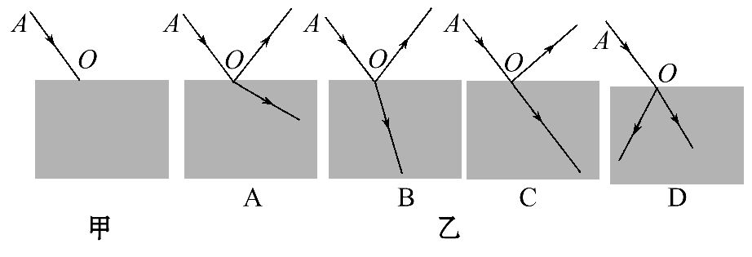
【解析】选B。A图中光从空气斜射入水中时，折射光线向远离法线的方向偏折了，故A错；B符合光的反射定律和折射规律，故B正确；C图入射角等于折射角了；D图中入射光线和反射光线在法线的同侧，故错误；故选B。
8.(2014·郴州中考)如图，F是透镜的焦点，其中正确的光路图是( )
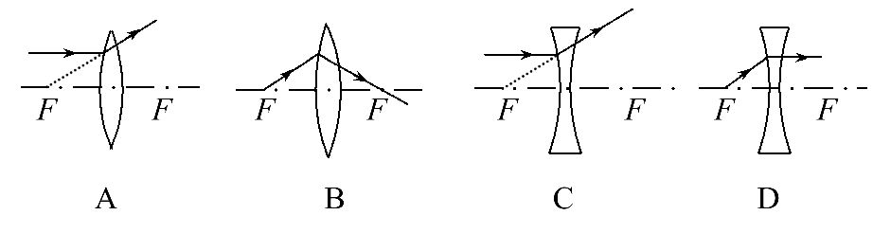
【解析】选C。入射光线平行于主光轴，经过凸透镜折射后，折射光线应该过焦点，故A错误；通过焦点的光线经凸透镜折射后将平行于主光轴，故B错误；平行于主光轴的入射光线经过凹透镜折射后，折射光线的反向延长线过焦点，故C正确；凹透镜对光线有发散作用，而图中的凹透镜对光线起了会聚作用，故D错误。故选C。
9.(2014·德州中考)2013年6月20日，我国宇航员王亚平在“天宫一号”完成了太空授课，如图是她做水球透镜实验时的情景，通过水球可以看到她的像，以下有关像的判断及成像规律的应用，说法正确的是( )
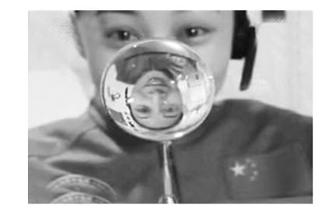
A.实像 凸面镜 B.虚像 放大镜
C.实像 照相机 D.实像 投影仪
【解析】选C。本题考查凸透镜成像的应用。根据图示可知，像为倒立、缩小的实像，那么水球相当于凸透镜，照相机(或摄像机等)就是利用这一成像原理。故选C。
10.(多选)(2014·本溪中考)某同学用如图所示器材探究“凸透镜成像规律”，此时光屏上成清晰的像，下列说法正确的是( )
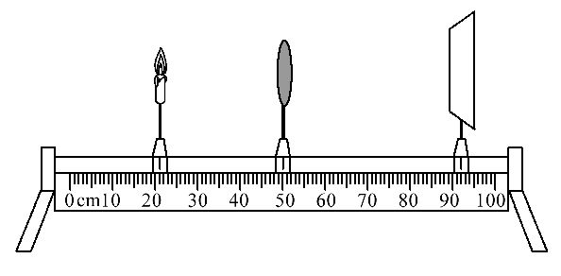
A.光屏上成的是倒立、放大的实像
B.投影仪成像利用了这一规律
C.向右适当移动凸透镜，光屏上可以成倒立、缩小的实像
D.向右适当移动蜡烛，光屏上可以成正立、放大的虚像
【解析】选A、B、C。(1)如图，物距小于像距，光屏上成倒立、放大的实像，应用于投影仪，故A、B正确；(2)向右适当移动凸透镜，物距增大，像距变小，像变小，可以成倒立、缩小的实像，故C正确；(3)向右适当移动蜡烛，不可能在光屏上成正立、放大的虚像，故D错误。故选A、B、C。
11.(2014·抚顺中考)小明用同一个相机给同一个古塔拍了四张照片，拍摄下列哪张照片时镜头伸出最长( )
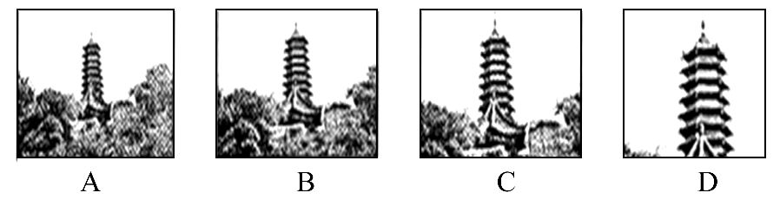
【解析】选D。本题考查照相机的调节。根据凸透镜成像的规律，成的像越大，此时的物距越小。由图可知，D图最大，则拍摄D图照片时，镜头伸出最长。故选D。
12.(2014·锦州中考)小明在家里通过光亮的瓷砖地面看到了挂在天花板上的吊灯，他看到的其实是吊灯的 (选填“实”或“虚”)像，如果吊灯到地面的距离是3 m，则像到吊灯的距离为 m。
【解析】本题考查平面镜成像。光亮的瓷砖相当于平面镜，它能成天花板上的吊灯的像，像是由于光的反射形成的，即反射光线的反向延长线会聚而成，所以是虚像；像与物到地面距离相等，吊灯离瓷砖3 m，吊灯的像离地面上的瓷砖也应是3 m；则像到吊灯的距离为6 m。
答案：虚 6
13.(2014·凉山州中考)如图所示的光路图中，已知∠AOM=30°，∠BOC=90°，请计算：反射角等于 ，折射角等于 。
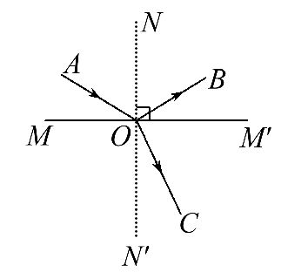
【解析】本题考查光的反射定律、折射规律知识。由反射定律知反射角等于入射角，有：∠BON=∠AON=90°-∠AOM=90°-30°=60°；折射角为：∠CON′=
180°-∠BON-∠BOC=180°-60°-90°=30°。
答案：60° 30°
14.(2014·黄冈中考)“虚拟试衣镜”亮相南京国际软件产品博览会，该款“虚拟试衣镜”解决了购物者很难观察到试穿衣服时背面的情况，摄像头能够监视顾客的移动，并将衣服的背面展现给他们，如图所示。监视顾客移动的摄像头相当于一个 镜，顾客离摄像头的距离应在 的范围，能形成
(选填“倒立”或“正立”)的实像。
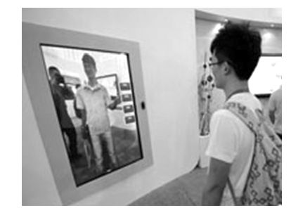

【解析】掌握凸透镜成像的三种情况和应用：u>2f，成倒立、缩小的实像，应用于照相机。2f>u>f，成倒立、放大的实像，应用于幻灯机。u<f，成正立、放大的虚像，应用于放大镜。摄像头和照相机的镜头相同，都是一个凸透镜，摄像头成倒立、缩小的实像。此时物距要大于凸透镜的二倍焦距。
答案：凸透 大于二倍焦距 倒立
15.(2014·绵阳中考)如图所示是潜望镜的结构示意图，其中两块平面镜相对于水平面倾斜45°角。潜望镜是利用了光的 原理。现有一艘军舰位于与平面镜1等高的正前方，则人眼看到军舰所成的虚像位于
(选填“与平面镜1等高的正前方”“平面镜1的正上方”“与平面镜2等高的正前方”或“平面镜2的正下方”)。
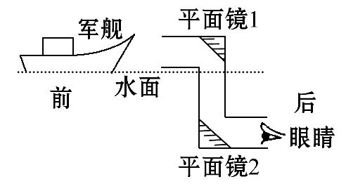
【解析】本题考查平面镜知识。潜望镜是利用了光的反射原理制成的；根据平面镜的成像特点，物体不管距离平面镜多远，所成虚像都是等大、正立的，像与物体关于平面镜对称。军舰反射的光，照射到潜望镜上面这块平面镜上所成的像和军舰关于平面镜对称，光线再反射到下面这块平面镜上，所成的像和上面平面镜中的像关于下面这块平面镜对称，所以观察者通过该潜望镜看到的军舰的像，同军舰上下、左右关系都是一致的，故人眼看到军舰所成的虚像位于与平面镜2等高的正前方。
答案：反射 与平面镜2等高的正前方
16.(2014·曲靖中考)一家汽车美容店的门口，贴着如图所示的“爱车小贴士”，这是因为留在车身上的水滴相当于 镜，使太阳光 在车身局部形成高温，导致车漆失去光泽。
【解析】本题考查透镜对光线的作用。水滴的形状是中间厚边缘薄的，所以可以看作是凸透镜；由于凸透镜对光线有会聚作用，把太阳光进行了会聚，使得局部高温，从而伤害汽车的外表。
答案：凸透 会聚
17.(2014·汕尾中考)人的眼睛好像一架照相机，它的晶状体和角膜共同作用相当于一个 ，它能把来自物体的光 (选填“会聚”或“发散”)在视网膜上，形成物体的 (选填“实”或“虚”)像。
【解析】本题考查人眼的成像原理。人眼的晶状体和角膜的共同作用相当于一个凸透镜，把来自物体的光会聚在视网膜上，成倒立、缩小的实像。
答案：凸透镜 会聚 实
18.(2014·新疆中考)近视眼是晶状体对光的偏折能力变 (选填“强”或“弱”)，使来自远处某点的光会聚在视网膜 (选填“前”或“后”)。
【解析】本题考查近视眼的成因及成像特点。由于近视眼的晶状体变凸，折光能力变强，从而导致成像在视网膜的前方。
答案：强 前
19.(2014·杭州中考)如图为发光点S和竖直放置的平面镜的位置情况。根据光的反射定律完成下列两小题：
(1)在图中用光路图作出发光点S的像点S′。
(2)推导证明S′点和S点到平面镜距离相等。
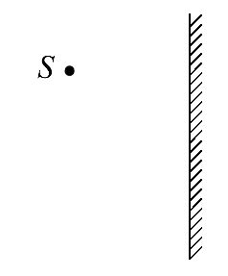
【解析】本题考查平面镜成像特点。平面镜成的像关于平面镜对称，故可先作S关于平面镜的对称点S′，过S点任作一条入射光线，根据反射光线的反向延长线过像点，作出对应的反射光线。
答案：(1)如图所示[来源:学科网]
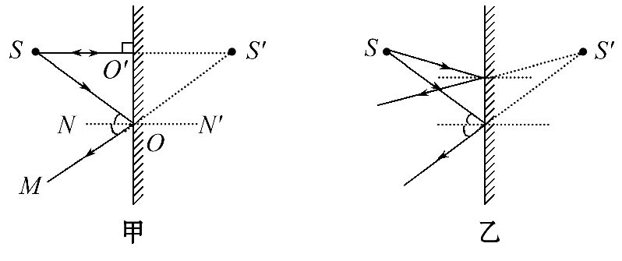
(2)如图甲所示，NN′为法线，SO′为垂直于镜面的入射光线，OM为入射光线SO的反射光线，根据光的反射定律可得：∠MON=∠SON；又因为∠S′ON′=
∠MON(对顶角相等)，所以∠S′ON′=∠SON；因为法线NN′与镜面垂直，所以∠S′OO′=∠SOO′；又因为OO′为△S′OO′和△SOO′的公共边，所以
Rt△S′OO′≌Rt△SOO′，所以S′O′= SO′。
20. (2014·衡阳中考)如图所示，一束与水平面成30°夹角的太阳光经平面镜反射后竖直射入井中，在图中画出反射光线和平面镜的位置。
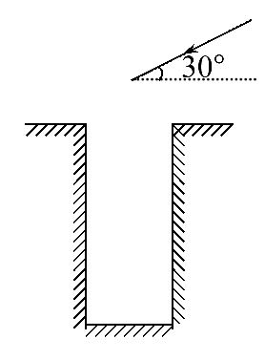
【解析】本题考查光的反射作图。根据题意，先画出反射光线，即竖直射向井底，然后作入射光线和反射光线的角平分线，即法线，最后过入射点作法线的垂线，并画上涂层，即平面镜的位置。
答案：如图所示
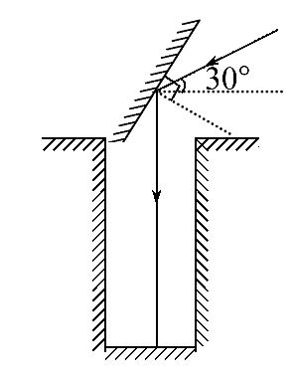
21.(2014·凉山州中考)如图所示，已知凸透镜的一条折射光线和入射光线，请你画出它们对应的入射光线和折射光线。
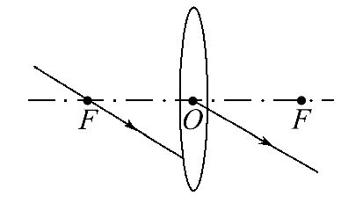
【解析】本题考查凸透镜三条特殊光线的作图。过凸透镜焦点的光线经透镜后平行射出，过凸透镜光心的光线经透镜后传播方向不改变。
答案：如图所示
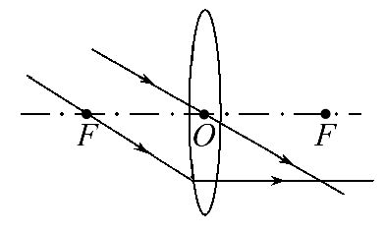
22.(2014·雅安中考)如图是一束射向凹透镜且平行于主光轴的入射光线，请画出它通过透镜后的折射光线。
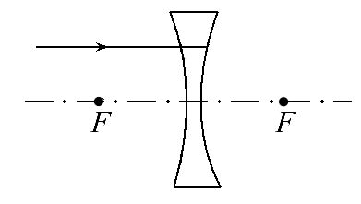
【解析】本题考查凹透镜的光路图。入射光线平行于主光轴，所以该光线经凹透镜折射后，其折射光线的反向延长线过焦点。连接入射光线一侧的焦点和折射点，并延长两点的连线，标出光线的方向。
答案：如图所示
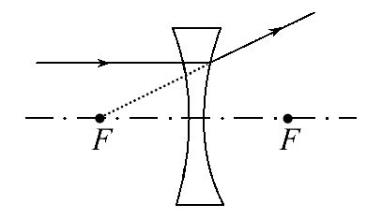
23.(2014·衡阳中考)小明在探究凸透镜成像规律的实验中：
(1)凸透镜的焦距是 cm。
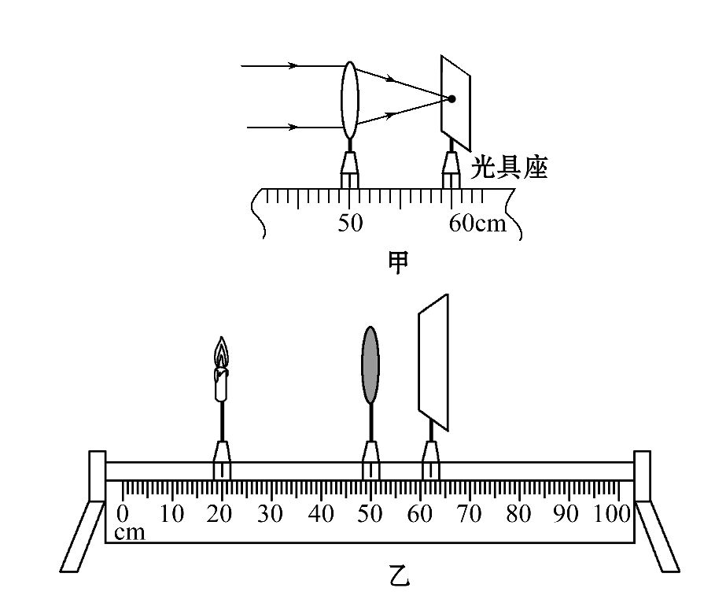
(2)正确安装调节好实验装置后，小明开始实验，图乙是他某次的实验情景，此时他在光屏上看到了烛焰清晰的像，生活中的 就是利用这一原理制成的。
(3)当烛焰通过凸透镜在光屏上成一实像时，小明用不透明的纸挡住透镜上半部分，则光屏上所成的像 。(选填“完整”或“不完整”)
(4)如果保持蜡烛和凸透镜的位置不变，把光屏向右移动一小段距离时，要想在光屏上再次得到清晰的像，应该在凸透镜和蜡烛之间放置一个焦距适当的
(选填“凸透镜”或“凹透镜”)才能实现， (选填“近视”或“远视”)眼就是利用这种透镜矫正的。
(5)实验过程中，蜡烛在燃烧中不断缩短，导致光屏上的像向 (选填“上”或“下”)移动。
【解析】本题考查凸透镜成像规律的实验探究。(1)焦距为焦点到光心的距离，故凸透镜的焦距为60 cm-50 cm=10 cm；(2)从图中可以看出物距为30 cm，大于二倍焦距，成缩小、倒立的实像，生活中的照相机就是利用这一原理制成的；(3)凸透镜成像时，物体上一点发出的无数条光线经凸透镜折射会聚于像点，用不透明的纸挡住透镜上半部分，则会聚到像点上的光线变少，使像变暗，但光屏上所成的像是完整的；(4)光屏向右移动一小段距离，相当于眼睛中像成在视网膜的前面，和近视眼的成因相似，应该在凸透镜和蜡烛之间放置一个焦距适当的凹透镜，使光线发散一些，近视眼就是利用这种透镜矫正的；(5)由于凸透镜成的像和物相比，上下相反，左右相反，所以会导致光屏上的像向上移动。
答案：(1)10 (2)照相机 (3)完整
(4)凹透镜 近视 (5)上

